细胞生物学平台Leica SP8激光共聚焦显微镜培训通知
Leica HyD 混合检测器将光谱检测和灵敏度相结合，并辅以白光激光的自由激发，使 Leica Microsystems 的成为一种极其灵活的显微成像工具，不仅可以进行激发光-发射光光谱扫描，还可以通过Gated门控装置有效地去除自发荧光。
培训仪器：激光共聚焦显微镜Leica SP8
培训内容：上机操作：基本图像采集及参数设置、三维层扫和图像拼接的使用等。
培训时间：2019年11月29日（周五） 9:00-11:00
培训地点：清华大学医学科学楼C119
联系电话： 010-62789417-223 孙老师
报名方式：
点击链接：http://sapphireking.mikecrm.com/2usBbyx
或扫描二维码
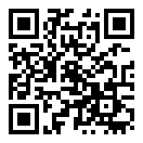

注：
1、培训费用：校内免费，校外收费。
2、本学期细胞平台会根据用户需要提供多次小型上机培训，为保证培训效果，每次培训人数上限为5名，报完为止。
细胞生物学平台
生物医学测试中心

